교제와 나눔

** 저희 교회에 처음 나오신 분들과 방문하신 분들을 진심으로 환영합니다**

ㆍ토요기도회: 매주 토요일 07시 Teestube
ㆍ인도네시아 쓰나미 구호 헌금: 10월 28일 주일까지 모금하여 전달 예정
ㆍ코디아넷연합수양회: 10/25(목)-27(토), “범사에 그에게까지 자랄지라”(엡4:15), 강사-박헌승 목사(캐나다 서부장로교회), 문창석 목사(헝가리 부다페스트한인교회)
Schullandheim Gemünd (Auf der Batterie 9, 53937 Schleiden), 27세 이상 70유로
ㆍ정재봉의 사진특강: 11월 4일 주일 예배 및 오찬 후 Teestube
ㆍ지난주 출석: 이근용/이한서
ㆍ귀가: 황선우, 전하라
ㆍ결혼: 박영광-이동은(다음 주일 13시 30분 Mutterhauskirche)
ㆍ생일: 홍지연, 이태영
ㆍ손교훈목사: 베를린소망교회 장로임직식 주관 및 주일예배 설교
◆말씀일기 일정
일/렘25:1-14 월/렘25:15-29 화/렘25:30-38 수/렘26:1-15
목/렘26:16-24 금/렘27:1-11 토/렘27:12-22 일/렘28:1-17
◆114 운동-하루(1) 한번(1) 말씀일기 & 성경 (4)장 통독
(성경 200독 대행진: 148독)
◈ 예배위원 안내 ◈
 | 10월 14일 | 10월 21일 | 10월 28일 | 11월 4일
예배기도 | 신형만 | 김학순 | 이승열 | 김영희
말씀일기 | 최은진 | 한상철 |  | 박성희
안내위원 | 신형만, 예배부
헌금위원 | 우선화, 한정우
애찬봉사 | 밥상 여섯 | 나라주일 | 밥상 일곱 | 밥상 하나
35-41호 2018년 10월 14일

“이 모든 것 위에 사랑을 더하라"(골3:14)

주일예배: 12:00 Fliedner Saal
유초등부예배: 12:00 Teestube
청소년부예배: 12:00 Teestube

토요기도회:07:00 Teestube
선교성경아카데미(MBA):
누구든지 언제 어디서나

담임/ 손교훈 목사 Kyo-Hoon Sohn
☏ 02131-5249 186 HP. 0176-5779 1004
교육/ 이재용 목사 HP. 0157-5346 6942
교육/ 신동철 목사 HP. 0177-231 7003
선교협력/ 이광열 목사 HP. 0157-7388 7498

1983년 5월8일 창립 뒤셀도르프 선교교회
교회 홈페이지 duemission.de
교회주소Alte-Landstr. 179, 40489 Düsseldorf
주 일 예 배

오

인도: 신동철 목사

※입례송/Eingangslied ……………………………………………………………………………  ※예배부름/Eingangsgebet …………………………………………………………………… | 다함께  인도자
※찬송/Gemeindelied ………………………… 21장 ………………….………… | 다함께
※신앙고백/Glaubensbekenntnis ………………………………………….................. | 다함께
성시교독/Wechselwort ………………….. 교독문44번 ……………............... | 다함께
찬송/Gemeindelied ………………………… 250장 ………………….…………… | 다함께
기도/Gebet ………........………………………………………………............................  말씀일기/Bibeltagebuch …………………………………………….............................  찬양/Chor ………………………………………………………………………………………… | 신형만 장로  최은진 사모  찬양대
성경봉독/Text zur Predigt ….………… 출18:19-23 …..….....……..…….... | 인 도 자
설교/Predigt ....…..…………… 마땅히 갈 길과 할 일 ...….….…… | 신동철 목사
찬송/Gemeindelied ……………… 주님 다시 오실 때까지 ……………  합심기도/Gebet ……………………………………………………………………………  봉헌/Kollekte …………………………………………………………………………………… | 다 함 께  다 함 께  다 함 께
교제/Bekanntmachung …….....................................................…………................ | 다함께
※주기도송/Vaterunser ………………………………………......................…………… | 다함께
※축도/Segen ……………………………………………………………………...................... | 신동철 목사
※는 함께 일어섭니다.

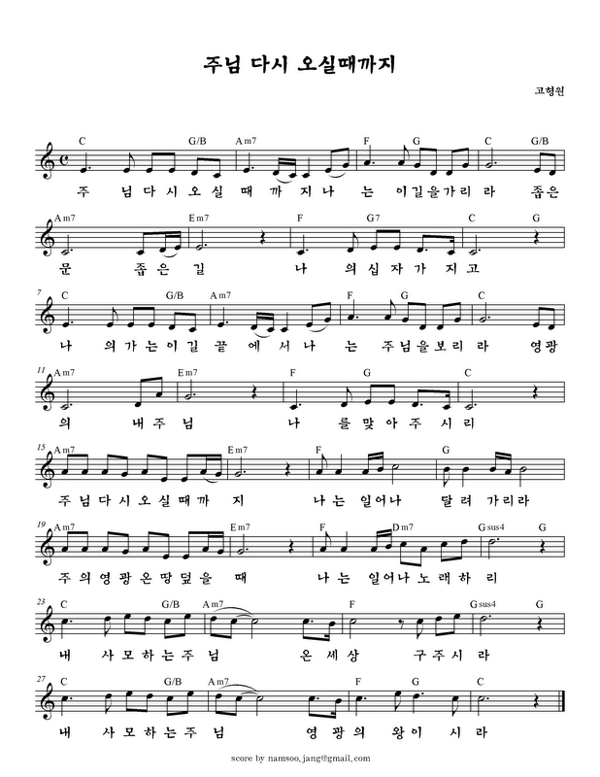
◈ 결단 찬양 ◈

◈ 우리 교회가 함께 기도하며 돕는 곳 ◈

▶스펙트럼 교회(이광열 목사)
▶'겨자씨' 모임(2세 및 2세 사역자 위해 기도 및 후원)
▶NRW 평신도연합회
▶유럽 기독교교육원: 어린이 연합 캠프, 청소년 연합 캠프(JC)
▶유럽 밀알 장애인 선교회(이명선 총무)
▶유럽 코스타(청년수련회) ▶유럽 크리스찬 신문(이창배 목사)
▶예장 유럽선교회 ▶우크라이나 임현영 선교사
▶장학 지원 ▶북한 선교 ▶디아코니 협력 후원
▶굶주린 이웃 돕기 (케냐 총게노 고아원, 이은용 선교사)
▶기타 구제 사업 ▶선교관 기금 마련

